**CIMETIERE NUMÉRISÉ DE GÉMOZAC  
J. Dassié. Guide d'utilisation.**

* **But : faciliter à chacun la recherche et la localisation de sépultures, à partir d'un nom**.
* **Accessibilité : par internet, y compris sur un smartphone, même depuis le cimetière**.

**Le plan du cimetière avec les lettres des îlots et les numéros des allées est proposé en   
début de programme, ainsi qu'une photo aérienne renseignée des mêmes éléments**.

**Le guide pratique**

**1°** Accéder à internet : URL : [**http://archaero.com/cimetiere.htm**](http://archaero.com/cimetiere.htm)

**2°** Le cimetière de Gémozac s'affiche et la première image apparaît : une photographie aérienne, avec en surimpression, le dessin des blocs et les numéros des allées.

En utilisant l'ascenseur on fait apparaître des instructions, puis un plan détaillé.

**3°** Pour localiser une sépulture; il faut entrer le nom de son occupant dans l'ordinateur. (La façon de procéder dépendant de l'ordinateur et du programme de navigation (Internet Explorer, FireFox, etc) utilisé, elle ne sera pas précisée ici). Usuellement, on lance la recherche par **F3** ou **CONTROL + F** ou "**Recherches dans la page**" (pour les téléphones portables) etc. Une petite fenêtre apparaîtra dans le haut ou le bas de l'écran, dans laquelle on tapera le nom désiré, sans tenir compte de la casse.

Le programme est obligatoirement stricte sur l'orthographe des noms : un "Jannot" n'est pas équivalent à un "Jeanneau".   
En cas d'échec, il faudra essayer à nouveau avec une orthographe différente.   
  
Un cimetière comporte généralement beaucoup d'homonymes… Si la première réponse n'est pas satisfaisante, il suffira de cliquer à nouveau sur F3 (ou équivalent) pour sauter, à chaque appui, sur l'homonyme suivant ! C'est très pratique.

**4°** La sépulture recherchée s'affiche et sa localisation est bien précisée. Exemple :

**C9 N° 21 Dalles, croix et stèle pierre. Valentin POUSSE. ° 17-02-1905 † 25-09-1944.**L'adresse ou emplacement de la sépulture : **C9 N° 21** se lit **Bloc C**, **allée 9**, **tombe n° 21**.  
Il s'agit du côté impair de l'allée n° 9, orienté vers l'Est. Les numéros se lisent en partant de la gauche, 1, 3, 5….19, 21, 23… ou de la droite pour les pairs, 2, 4, 6… (comme pour les rues).

**Dalles, croix et stèle pierre** constituent le descriptif de la sépulture.  
**Valentin POUSSE. ° 17-02-1905 † 25-09-1944** sont des éléments d'état-civil de l'occupant, tels qu'ils figurent gravés sur les stèles et plaques diverses. L'orthographe est respectée.

5° Mais ce programme présente un autre avantage : l'adresse **C9 N° 21**, colorée en bleu, est un lien hypertexte permettant, en cliquant dessus, de faire apparaître une photographie du bon côté de l'allée (pair ou impair), renseignée des numéros des emplacements de sépultures.

Voici le résultat pour M. Pousse, dont la sépulture, dans le bloc C, dans l'allée 09 et au 21e emplacement, appartient au groupe du Monument aux Morts.

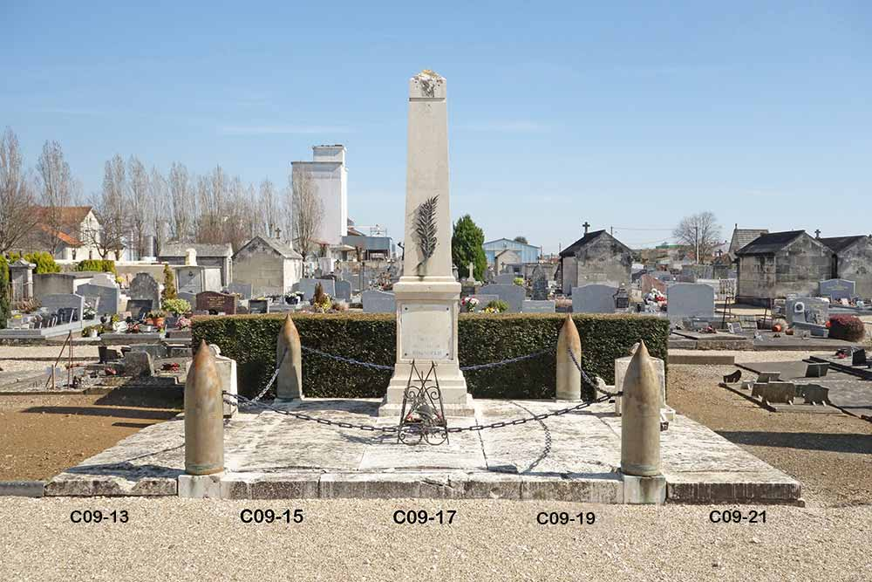

Le cimetière de Gémozac compte environ 2000 sépultures, réparties en une quarantaine d'allées. Le programme permet de visualiser les côtés de toutes les allées, en présentant à chaque fois plusieurs emplacements voisins.

**Visite virtuelle**

Il est ainsi possible de pratiquer une visite virtuelle du cimetière de Gémozac. Il suffira de choisir une allée en tapant simplement son numéro dans la fenêtre : la liste des sépultures de cette allée apparaitra. Cliquer sur une adresse, colonne de gauche. La photographie de la sépulture sera visible à l'écran.

Cliquer sur la flèche horizontale "Retour", pour retrouver l'allée. Le choix de l'emplacement suivant permettra de visiter progressivement l'intégralité des sépultures de cette allée.

**NOTA** Du fait de la subdivision du cimetière en îlots, certaines allées peuvent avoir des noms différents selon le côté. Exemple : allée n° 16. Côté pair : D16 et côté impair : F16.